Добрый вечер друзья.
Продолжаем играть в шахматы, на очереди красный перламутр Ford Mars Red. Смешиваем 50 грамм стандартной формулы и делаем тест в 2,5 слоя на подложку средне серого цвета
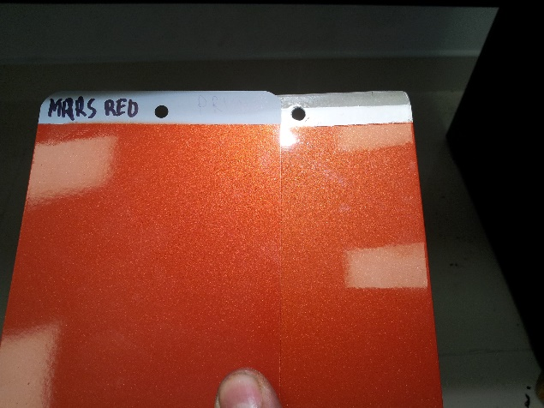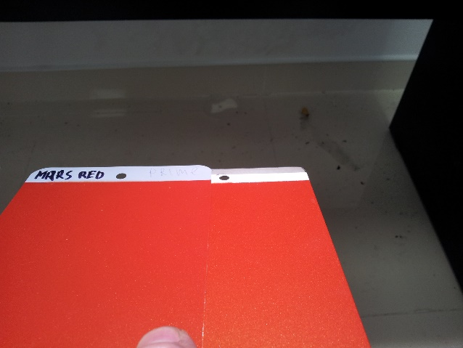
Тест более насыщенный по красному и светлее в области отражения, темнее, грязнее, краснее на боковом тоне. Рецепт достаточно сложный. Основная проблема, на образце очень чистый и светло оранжевый острый угол. Отражение сделать менее чистым и желтее не проблема, но острый угол при этом станет еще грязнее и темнее. Так как образец выкрашен на грунт белого цвета, а в краске есть перламутр, принимаем решение изменить рецепт и сделать тест на подложку белого цвета. Для придания желтого оттенка в отражении увеличиваем желтый металлик AL167, для затемнения отражения увеличиваем флоп корректор AL191 и для усиления искристости чуть уменьшаем средние хлопья AL162 и ставим в рецепт немного среднего доллара AL168
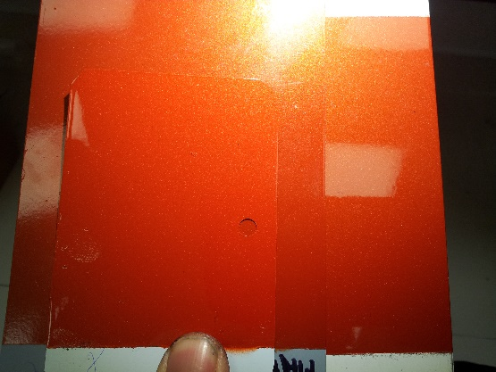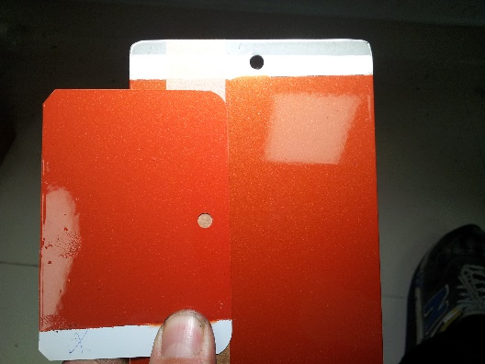
Конечно на белой подложке с такой незначительной корректировкой цвет “улетел”, однако нам удалось сделать более светлый и чистый острый угол
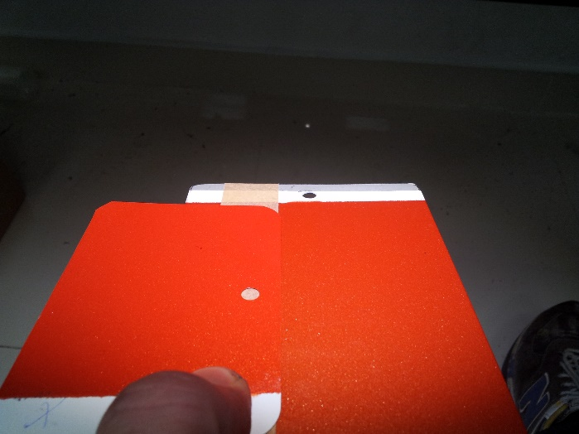
Теперь задача сделать темнее, желтее и грязнее момент отражения. Для этого еще увеличиваем флоп AL191, немного средний доллар AL168 и ставим в рецепт 0, 2 грамма черно синего AL131 который больше темнит отражение чем боковой тон
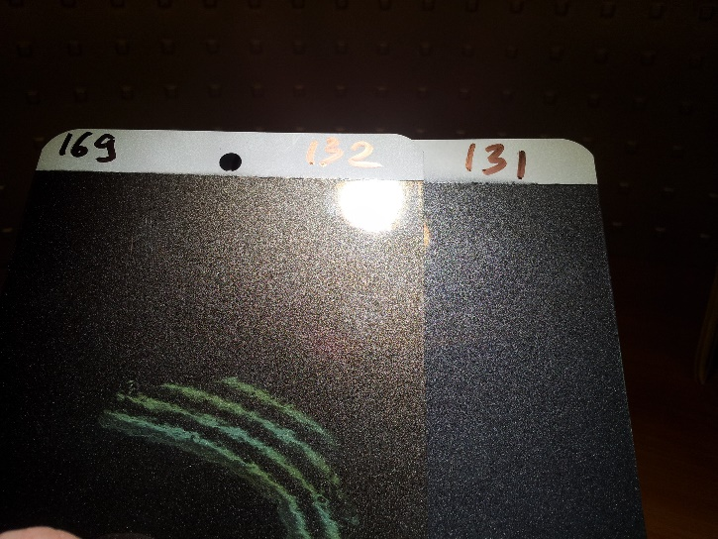
Выкрашиваем
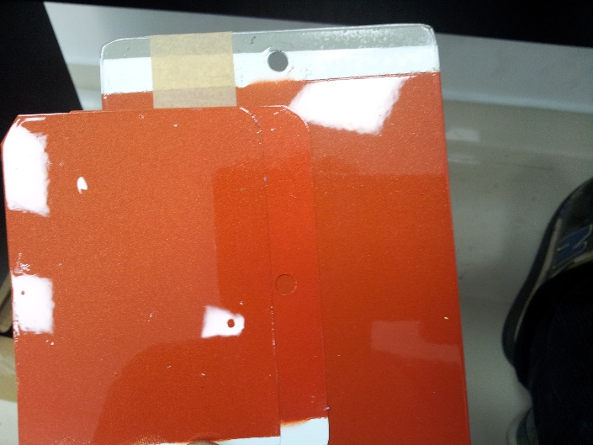
Область отражения стала темнее и желтее, но недостаточно
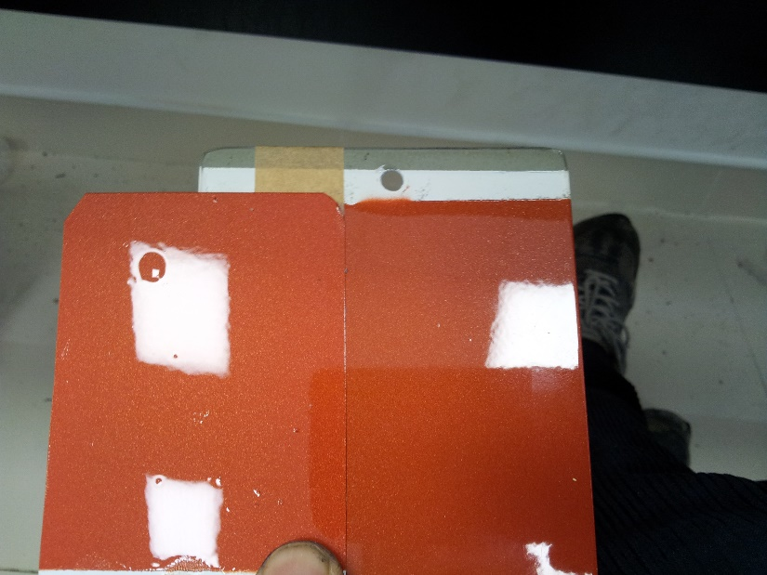
Еще добавляем желтый металлик AL167, черно синий AL131 и флоп AL191
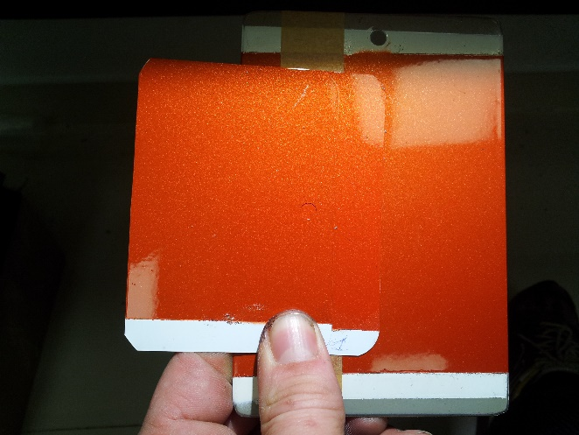
В отражении мы ушли от светло красного оттенка, от черного немного стал грязнее и темнее боковой тон, но так как он на белой подложке был светлее и чище, все нормально
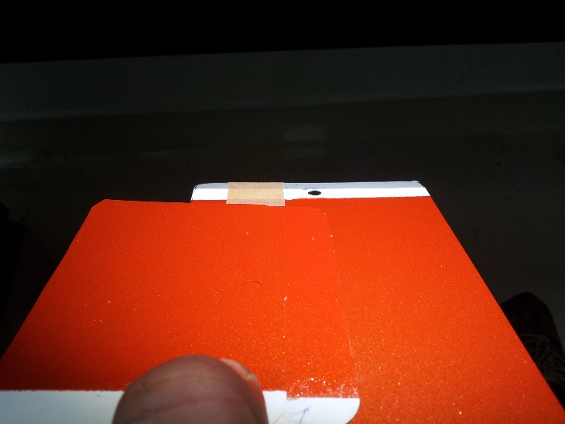
Заканчиваем колеровку
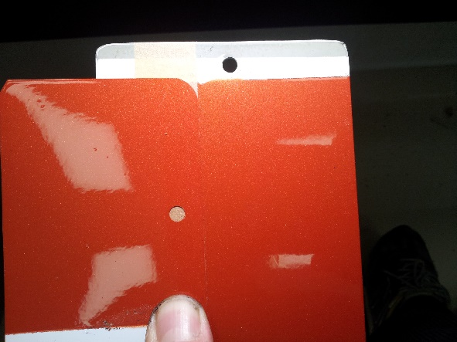
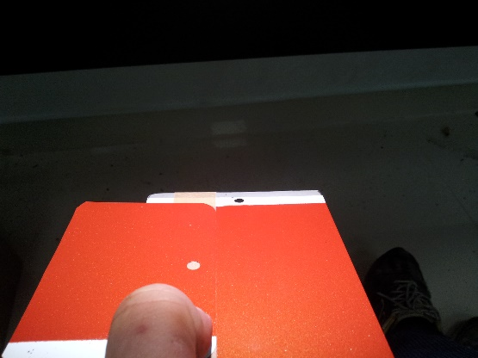
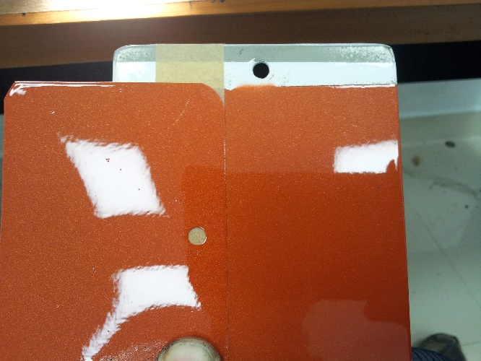
Основная идея колеровки создание светлого и ярко оранжевого бокового тона за счет выбора более светлой подложки. Сделать темнее, грязнее и желтее только область отражение намного проще чем делать яркий и чистый боковой тон.
AutoLux | Описание компонента | Prime | Новый налив | туда же | туда же | Рецепт
AL112 | Яркий средне светлый красный | 18,3 | 18,3 |  |  | 18,3
AL101 | Светлый прозрачный желто оранжевый | 14,6 | 14,6 |  |  | 14,6
AL185 | Желтый перламутр | 7,3 | 7,3 |  |  | 7,3
AL167 | Желтый металлик | 2,2 | 3 |  | 1,5 | 4,5
AL191 | Флоп корректор | 1,7 | 2,7 | 1,5 | 2 | 6,2
AL105 | Светлый желтый боковой лимон | 1,7 | 1,7 |  |  | 1,7
AL162 | Средний стандартный (хлопья) металлик | 0,9 | 0,9 |  |  | 0,9
AL116 | Светлый яркий красный боковой | 0,7 | 0,7 |  |  | 0,7
AL132 | Черно желтый | 0,2 | 0,2 |  |  | 0,2
AL168 | Средний доллар |  | 0,6 | 0,6 |  | 1,2
AL131 | Черно синий |  |  | 0,2 | 0,2 | 0,4

